Лекция
Программирование в Интернет

Спецификация CLI и .NET FRAMEWORK

- Спецификация CLI

CLI (Common Language Infrastructure) – спецификация общеязыковой инфраструктуры. Определяет архитектуру исполнительной системы и набор представляемых сервисов. Текущая версия CLI 3.5. Стандарты: ECMA-335 и ISO/IEC 23271.

ISO/IEC 23271 – стандарт из шести документов:
- Концепция и архитектура. Здесь определены понятия: CTS (Common Type System), VES (Virtual Execution System) и CLS (Common Language Specification)
- Метаданные и семантика.
- Инструкции CIL. CIL(Common Intermediate Language).
- Библиотеки и профили. BCL(Base Class Library). Описание библиотеки поставляется в виде xml-файла CLILibraryTypes.xml.
- Формат взаимодействия с отладчиком
- Приложении

- NET FRAMEWORK
CLR (Common Language Runtime) – общеязыковая среда исполнения, виртуальная машина на которой исполняются все приложения, работающие в среде .NET. Реализация CLI VES компанией Microsoft. Компилятор JIT(Just in Time).
MSIL(Microsoft IL) – реализация CLI CIL компанией Microsoft.
FCL (Framework Class Library) – реализация CLI BCL компанией Microsoft. Можно рассматривать, как API CRL.
.NET Framework – программная технология программирования. Это совокупность: CLR ( +JIT).
Mono - проект подобный .NET но для платформы.

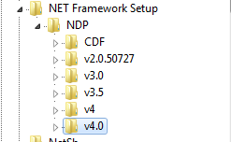

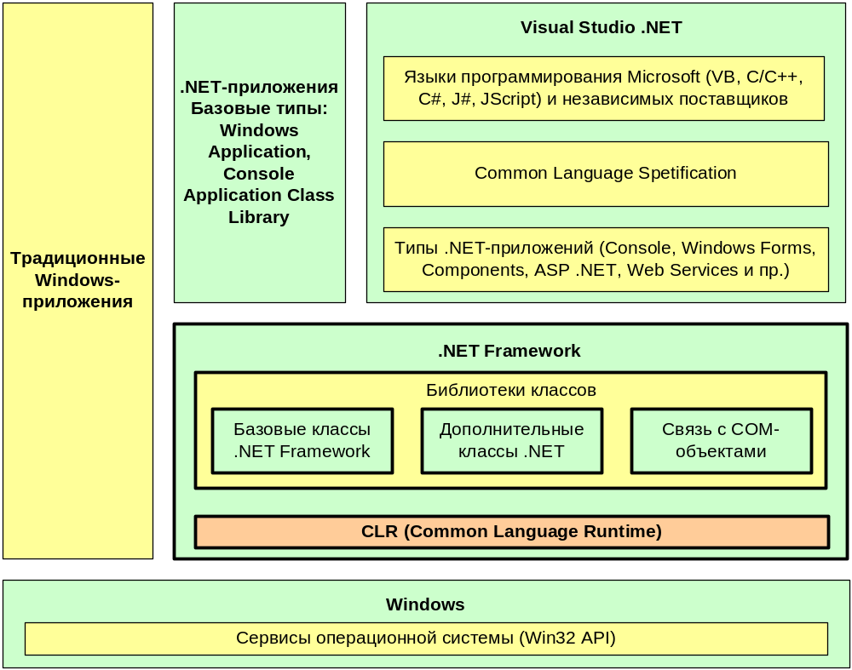

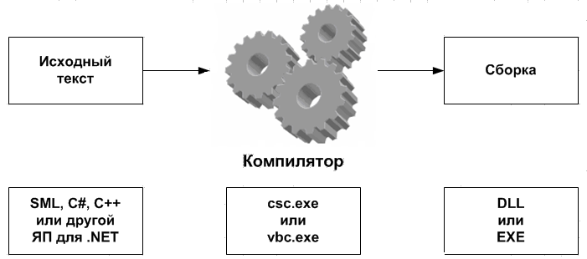

- .NET FRAMEWORK – решение следующих проблем

- Создание единой программной модели. В существующем Widows существует, как минимум две модели, позволяющие использовать функции операционной системы – это функции из DLL и функции COM.
- Создание упрощенной модели программирования. Разработчику не надо разбираться с реестром и с моделями Win32 и COM, DCOM.
- Проблемы с версиями. В Windows возникают проблемы связанные с совместимостью DLL-библиотек (в литературе «ад DLL»). .NET Framework приложение всегда работает с компонентами с которыми компилировалось и тестировалось приложение.
- Упрощенной развертывание. Компоненты .NET Framework не связаны с реестром. Развертывание сводится к копированию файлов в нужные директории и созданию ярлыков. Удаление приложения сводится к простому удалению файлов.
- Работа на многих платформах. При компиляции кода компиляторы NET Framework генерируют код на промежуточном языке (CIL, Common Intermediate Language). При исполнении CLR транслирует CIL-код в команды соответствующего процессора. В принципе, однажды .NET Framework-приложение должно работать везде, где установлены и работают CLR и FCL.
- Интеграция языков программирования. В рамках стандарта CLR есть спецификация CLS (Common Language Specification) – общеязыковая спецификация, предназначенная для разработчиков компиляторов. Спецификация CLS содержит CTS (Common Type Systems)- спецификацию типов, которые должны поддерживаться всеми языками ориентированными на CLR. Microsoft выпустил несколько компиляторов соответствующих этой спецификации: С++/CLI (C++ с управляемыми расширениями), С#, VB .NET, JScript, J# и ассемблер IL.
- Упрощенное повторное использование кода. CLR позволяет типы разработанные на одном языке использовать в других языках.
- Автоматическое управление памятью. CLR автоматически отслеживает использование ресурсов. Сборщик мусора.
- Проверка безопасности типов. При работе в CLR практически исключена возможность записать (стереть) данные в область памяти, которая для этого не предназначена. Нет возможности передать управление в произвольную точку.
- Поддерживается отладка многоязыковых приложений
- Единый принцип обработки сбоев. Один из самых неприятных моментов в Window-программирование – это отсутствие единой системы обработки ошибок и сбоев: возврат функций, коды состояний, HRESULT, исключения и т.п. Для обработки ошибок и сбоев в CLR используется только механизм исключений.
- Безопасность. В CLR реализован ориентированный на код способ контроля за поведением приложения.
- Взаимодействие с существующим кодом. Поддерживаются функции Win32 DLL – библиотек.

Модель выполнения кода в среде CLR

- CLR – это COM-объект.
- CLR не знает на каком языке написано приложение. Выходом любого NET-компилятора является управляемый модуль (managed module) - стандартный переносимый и исполняемый файл PE32 или PE64 (PE – Portable Execute), требующий для исполнения CLR.
- Любой управляемый модулю состоит из: заголовка PE (32/64), заголовка CLR (версия CLR, точки входа модуля, размеры и месторасположение ресурсов и метаданных), метаданные (специальные таблицы, содержащие исходный код типов и членов данных); код IL (код который CLR компилирует в команды процессора).
- Метаданные используются: 1)устраняют необходимость в заголовочных файлах (прототипы); 2) используются в VS для подсказок; 3) используется при верификации кода на предмет безопасных операций; 4) можно сериализовать объект одной машине и восстановить состояние объекта на другой машине; 5) используются при сборке мусора.
- Метаданные – это блок двоичных данных, состоящий из таблиц трех категорий: определений, ссылок и деклараций.
- Таблицы определений:
- ModuleDef – одна запись, идентифицирующая модуль (версия, имя, GUID).
- TypeDef – запись для каждого типа, определенного в модуле.
- MethodDef – запись для каждого метода (сигнатура, смещение в модуле кода MSIL, ссылка на ParamDef).
- FieldDef – запись для каждого поля.
- ParamDef – запись для каждого параметра.
- PropertyDef – запись для каждого свойства.
- EventDef –запись для каждого события.
- Таблицы ссылок
- AssemmlyRef – запись для каждой сборки на которую ссылается модуль.
- ModuleRef – запись для каждого PE-модуля, на типы которого ссылается код модуля.
- TypeRef – запись для каждого типа на который ссылается модуль.
- MemberType - запись для каждого члена, на который ссылается модуль.
- CLR работает со сборками (assembly). Сборка - логическая группировка нескольких модулей, файлов ресурсов; это самая маленькая единица с точки зрения повторного использования.
- Таблицы метаданных декларации
- AssemmlyDef – идентифицирует сборку
- FileDef - по одной для каждого PE-файла и файла ресурсов.
- ManifestResourceDef – по одной для каждого файла ресурсов.
- ExportedTypesDef – записи для всех открытых (public) типов.
- Типы
- Члены типа: поле, метод, свойство, событие.
- Поле: переменная являющаяся частью состояния объекта. Поле идентифицируется по имени и типу.
- Метод: функция выполняющая действие над объектом, как правило, изменяющее его состояние.
- Свойство: для вызывающей стороны выглядит как поле, но в реализации типа выглядит как метод.
- Событие: обеспечивает механизм взаимных уведомлений объектов. Например, кнопка формы может представлять событие уведомляющее о том, что ее щелкнули.
- Все типы, в т.ч. пользовательские являются производными от типа System.Object, который позволяет:
- сравнить два экземпляра;
- получит хеш-код экземпляра;
- определить истинный тип экземпляра;
- получить поверхностную копию экземпляра;
- получить объект в виде строки.
- Утилита ildasm.exe позволяет посмотреть метаданные.

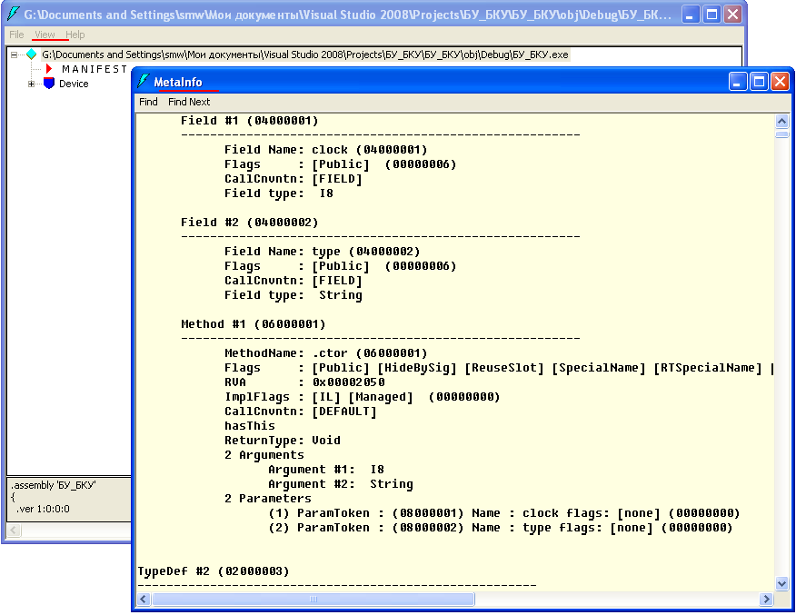

- Манифест сборки: в основном имена файлов составляющих сборку.

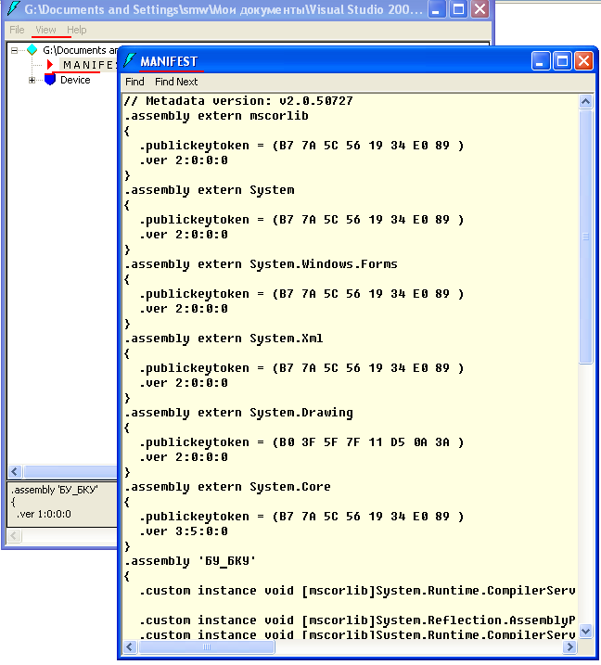

- Шаблоны приложений на C# и их назначение

